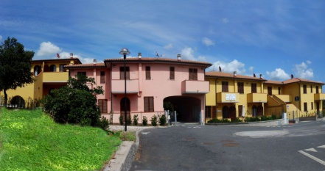
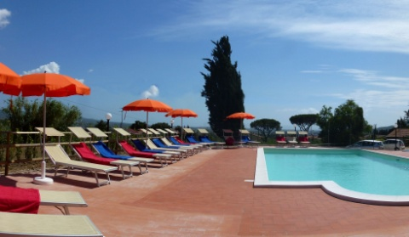
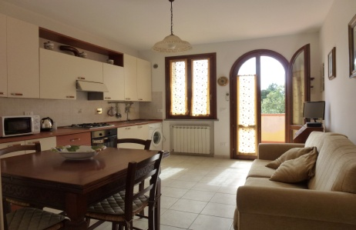
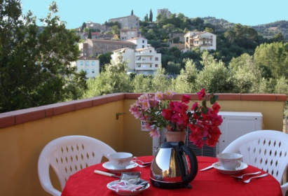
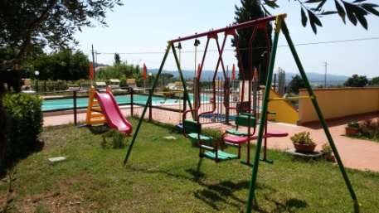
La Residenza Turistica "LA FONTE DEGLI ANGELI" di Suvereto nell'Alta Maremma a soli 15 Km dalle famose spiagge della Costa degli Etruschi, è situata in una zona tranquilla, facilmente accessibile, a pochi passi dal centro storico medievale e dalle attività commerciali. Si compone di 21 appartamenti di varie tipologie (Mono, Bilo e Trilocali) anche per diversamente abili, climatizzati e dotati di ogni confort, con cucine ben attrezzate, piscina e parcheggio privato, per consentire agli ospiti di godere di una vacanza indimenticabile in questo splendido angolo della Toscana.
Ogni appartamento è dotato di climatizzatore e riscaldamento autonomo. Le cucine sono ben attrezzate. Tra i Servizi: TV Sat, Telefono intercomunicante con la Reception, Internet Wifi gratis. La Piscina, con ombrelloni e lettini, vi regalerà momenti di piacevole relax ed una alternativa alle seppur vicine spiagge. Potrete inoltre disporre del parcheggio privato in prossimità dell'appartamento.

